

10 Way For Digital Marketing
Graduation project proposal

College of Engineering and Information Technology
MIS department

Prepared By:
Asal Hamarsheh
Aya Halaweh
Haya Bshara
مقدمة
يعتبر التسويق من اهم عوامل نجاح وانتشار المنتجات او الخدمات او المعلومات , عند القيام بسؤال كبار اصحاب الشركات ورواد الاعمال عن اهم اسباب نجاحهم سيكون الجواب بلا تردد ان التسويق احد اهم عوامل نجاحهم
حديثا ومع النمو المتزايد لاسخدام الانترنت ظهر اتجاه جديد للتسويق يسمى بالتسويق الرقمي كنتيجة طبيعية لاتجاه ملايين البشر حول العالم الى شبكة الانترنت سواء للمتاجرة او التعلم او غير ذلك من الاستخدامات ,
تفوق هذا النوع من التسويق بشكل ملحوظ على التسويق التقليدي وذلك لعدة اسباب نذكر منها
التكلفة والاستهداف :التكلفة بسيطه جدا من الممكن ان لا تتعدى الى 10$ تمكنك من الوصول الى آلاف على الفيس بوك وليس مجرد وصول عشوائي وانما وصول الى الجمهور المستهدف المعني فعلا بالمنتج او الخدمة التي تقدمها , لتعود عليك عليك بالفوئد في تحقيق مبيعات فعلية وارباح سواء كان الاستهداف من خلال الاهتمامات او السلوكات او الفئات العمرية او مناطق السكن وغيرها
سهولة التواصل مع العملاء : يمكن التوصل المباشر مع العملاء من خلال الاعلانات المنشوره على المنصات الاخرى او من خلال الرسائل والتعليقات , الامر الذي يعطينا المؤشر على مردود الحملات الاعلانية والاعانات نفسها
سهولة التعديل في الحملات الاعلانية : عكس المنشورات المطبوعة فالتسويق التقليدي لو حدث اي خطأ في الاعلان تحتاج الى تكلفة اضافيه لتعديلة ومن المكن في بعض الاحيان ان تضطر الى انشاء اعلان جديد وتكلفة اضافيه , الاعلانات الالكترونية يسهل فيها لتعديل على اي شيء تقريبا من التصميم والمحتوى وخطط الاسعار واوقات ظهور الاعلانات وغيرها
تحقيق مبيعات لحظية : من خلال الاعلان نفسه يمكنك ان ترفق رابطا للشراء من متجرك او موقعك الالكتروني او تنزيل تطبيق او البيع المباشر , الشيء الغير متوفر باي وسيله اعلانية اخرى
زيادة حجم المتابعيين : اعلاناتك ستمكنك من تكون جمهور مستهدف على وسائل التواصل الاجتماعي
الذي يتابعم بشكل تلقائي ويعرف اخر عروض الاسعار التي تقدمها , الامر الذي سيغنيك عن الاعلانات المستقبليه لو حافظت على التفاعل مع المتابعين
قياس حجم النتائج بشكل دقيق جدا وتصنيف الجمهور من خلال الفئات العمرية وواماكن تواجدهم مما يساهم بشكل كبير بتطوير المنتج الذي تقدمه .

التسويق ليس مجرد عملية الترويج والانتشار انما هو فن كغيره من الفنون يمكن فيه الابداع والابتكار
الحملات التسويقيه اداة فعاالة جدا من حيث الانتشار السريع في الاسواق وعلى مواقع التواصل الاجتماعي-اذا استخدمت بالطريقة الصحيحه لتحقيق الهدف التجاري - لان الامر ببساطة هو كبسة زر حتى يظهر منتجك او خدمتك او معلوماتك الى الفئه المستهدفة

من اجل ذلك كان لابد من التفكير بطريقة لتوفير خدمات التسويق الرقمي للفئات المعنية بتطوير نشاطها التجاري او الخدماتي على الانترنت وتفتقر للمعرفة الكافيه بكيفية الاستهداف الصحيح الذي يعود عليهم بزياادة في المبيعات , او لاصحاب الشركات الناشئه التي تسعها لتطوير مكانتها في سوق العمل ولا تتحمل التكلفة من انشاء قطاع خاص للتسويق الرقمي وادارة العلاقات مع العملاء على منصات الاجتماعي
.

الهدف
تسخير التنكنولوجيا للوصول الي اكبر عدد ممكن من العملاء ومساعدتهم بتحقيق اهدافهم التجارية على الانترنت بكفاءه وفعالية ضمن خطط تسويقيه مدروسه

مراحل المشروع
- دارسة النظام الحالي وتحديد نقاط الضعف الموجوده فيه
- التخطيط للنظام الجديد
- تصميم الموقع وبرمجته
- التسويق للموقع من خلال استخدام ادوات مختلفه مثل – Google ads , business manger
- تطبيق طرق التسويق الرقمي على موقعنا ولكن لان النظام يحتوي على الدفع الاكتروني يصعب علينا التسويق له وجذب الزيارات اليه لذلك قمنا بعمل حملات تسويقيه لموقع آخر والتوريج له على منصات التواصل الاجتماعي ومحركات البحث تضمنت الحملات التسويقيه دراسة واضحه لكيفية الترويج لموقع الكتروني على المواقع الاخرى مثل موقع (طقس فلسطين , دنيا الوطن , دوز ) من خلال استخدام (Google ads ) وكيفية استخدام منصات التواصل الاجتماعي لزيدة الوصول الى الموقع .
- تحليل نتائج الحملات التسويقيه ووكيف ساهمت بزيادة حجم الزيارات على موقع Palshow من خلال استخدام اداة التحليل Google analytics

المرحلة الاولى

-الية العمل الحالية دراسة النظام الحالي
- البحث عن شخص او شركة متخصصه بتقديم خدمات التسويق الرقمي
- التواصل الشخصي بين المعلن والمعلنون
- تحديد تفاصيل الحصول على الخدمه شفويا بطريقة عشوائيه
- الدفع الفوري- يدا بيد- للمعلن
- الحصول على الخدمه
- ينتهى النظام عند حصول العميل على الخدمه , واتمام الدفع من قبله

نقاط ضعف النظام الحالي
- صعوبه البحث عن مزود للخدمه
- عدم استناد عملية التسويق الحاليه على وثائق تضمن حق المعلن
- تحديد الاعلان بطريقه عشوائيه
- تتطلب تواصل مباشر من خلال اللقاء الشخصي او الاتصال عبر الهاتف للحصول على الخدمه
- الدفع يتطلب من العميل التواصل الشخصي
- بعد الحصول على الخدمه لا يتم تزويد العميل بتغذيه راجعة حول الخدمه المقدمه

المرحلة الثانية

10 Way For Digital Marketing
هو موقع الكتروني متخصص بتقديم خدمات التسويق الرقمي بطريقة تسهل على اصحاب المشاريع الذين يرغبون بتطوير نشاطهم على الانترنت ويفتقرون للمهارة الازمه لاستخدام الاداوت التي تساعدهم بتوسعة نشاطهم التجاري والتواصل مع عملائهم



الاهداف المعنوية:
- انشاء موقع الكتروني يعرض الخدمات التسويقيه بطريقة سهلة و واضحه للمستخدم
- تسهيل التواصل بين اصحاب المشاريع والمعلنون.
- زيادة الوعي حول اهمية التسويق الرقمي للتطوير بيئه الاعمال وتحقيق الاهداف التجاريه
- تطبيق اساليب التسويق الرقمي على موقعنا للوصول الى اكبر قدر ممكن من العملاء المعنين بتوسعة انشطتم التجارية على الانترنت
- تحقيق اهداف العملاء المتمثله بتعزيز نشاطِهم التجاريِ ؛مثل توطيد العلاقات مع العملاء عبر شبكات التواصل الاجتماعيِ ، وجذب عملاء جدد، والحفاظ على العملاء الحاليين وترسيخ الولاء لعلامتك التجارية ..

كينونات النظام
المسؤول , الخدمات , العميل , الطلبات , الدفع , المحادثه
الخدمات التي يجب ان تتوفر للكينونات
المسؤول
- تسجيل الدخول للمسؤول ( ادخال البريد اللاكتروني وكلمة السر )
- ادارة الخدمات المقدمة على النظام (تعديل , حذف , تحديث , اضافة )
- ادارة طلبات لعملاء ( مراجعة طلب الخدمات وبدأ العمل بها )
- التواصل مع العملاء من خلال الرسائل داخل الموقع وبعث تقارير دورية بالعمل والرد على استفساراتهم
- تسجيل الخروج من الموقع

العميل
- تسجيل الدخول \ انشاء حساب
- الاستعلام عن الخدمات
- طلب خدمة ( تعبئة نموذج الادخال )
- ادخال بينات الدفع ( معلومات البطاقه )
- التواصل مع مزودو الخدمه من خلال الرسائل داخل الموقع
- تسجيل خروج من الموقع

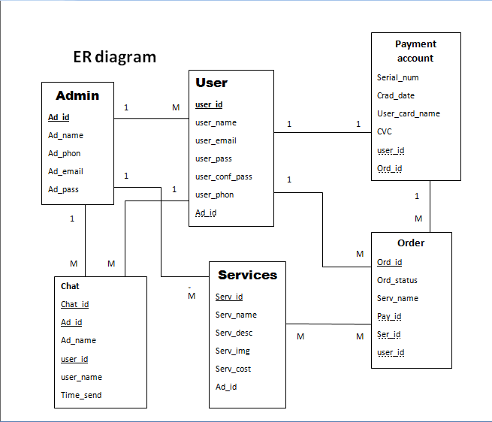

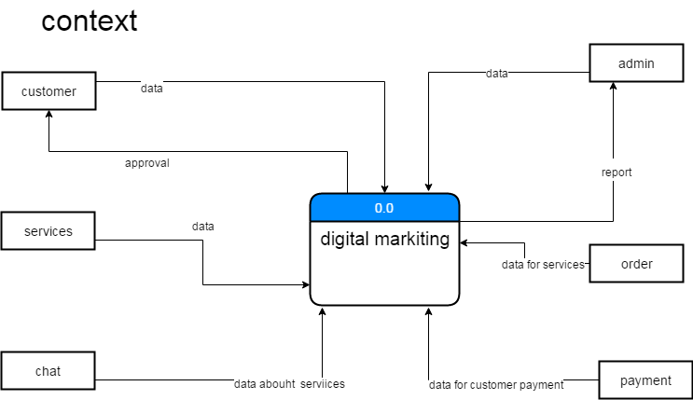

Use case
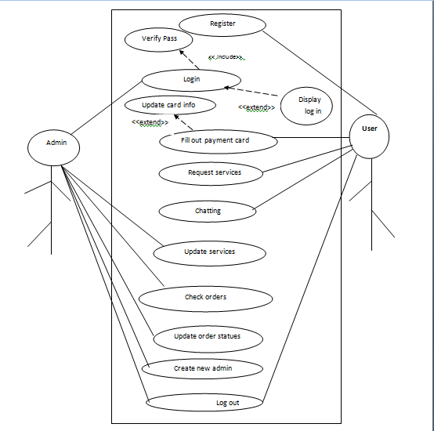

Data dictionary
Admin
Admin information must needed to access a web site
Attribute name | Caption | Attribute type | Size | Sample data | constraint
Ad_id | Admin identifier number | number | 10 | 201845 | PK
Ad_name | Admin name | text | 50 | Ahmad | NOT NULL
Ad_email | Admin email | text | 50 | Info@gmail.com | NOT NULL
Ad_pass | Admin password | text | 40 | INFO34522 | NOT NULL
Ad_phon | Admin phone number | number | 10 | 0590000000

User
Attribute name | Caption | Attribute type | Size | Sample data | Constraint
user_id | Customer identifier number | number | 10 | 234344 | NOT NULL
user_name | Customer name | text | 50 | JH company or dalia
user_email | Customer email | text | 50 | infojob@gmail.com | Not NULL
user_pass | Customer pass | text | 40 | Hkk2495943 | NOT NULL
user_phon | Cust phone number | number | 10 | 0590000000
User_img | Image profile | Img

Services
Attribute name | Caption | Attribute type | Size | Sample data | Constraint
Serv_id | Service identifier number | number | 10 | 05902 | NOT NULL
Serv_name | Service description | text | 500 | Facebook ads that'll find more fans like the ones already on your lis | NOT NULL
Serv_img | Services image
Serv_desc | Services description | text | 100
Serv_cost | Cost for each services |  |  |  | Not Null

Order
Attribute name | Caption | Attribute type | Size | Sample data | Constraint
Ord_id | Oreder identifier number | number | 200 | 3244 | NOT NULL
Ord_status | Status of your order | text | 10 | In prosses , done | NOT NULL
Oder_detiales
Order_start_date | Strat order date | date | dd-mm-yy | 12-10-2018 | Not null
Oder_end_date |  | Date | dd-mm-yy | 15-10-2018 | Not null

Payment account
Attribute name | Caption | Attribute type | Size | Sample data | Constraint
Pay_id | Payment identifier number | number
Card_holder | Name of card holder | Text |  |  | Not null
Serial_numb | Serial number for your card | number | 16 | 1234567891234567 | NOT NULL
Card_date | Card date | date |  | 18-02 | NOT null
CvC | Cvc for your card | Number | 4 | 4546 | NOT null

Chat
Attribute name | Caption | Attribute type | Size | Sample data | Constraint
chat_id | Payment identifier number | number |  |  | Not null
Chat_send_time | Time of send masseg | Time and date |  |  | Not null
Chat_res_time | Time of resived maseg | Time and date | 16 | 1234567891234567 | NOT NULL

From
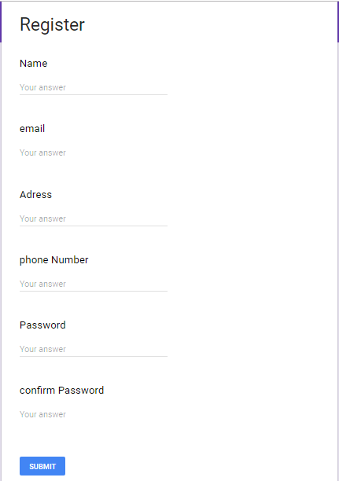

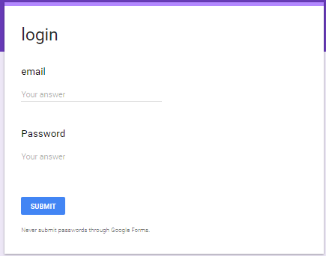

Services form Session1
